Datum: 28-04-2017
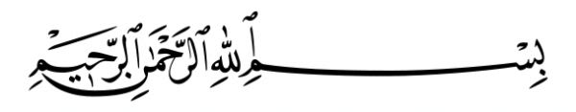

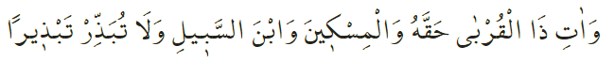
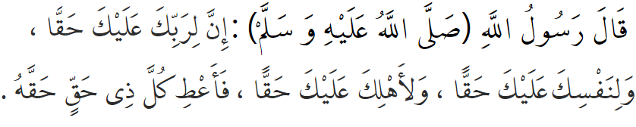

OOG VOOR DE RECHTEN VAN ANDEREN

Allah beveelt in de Qurʾān: ‘Geef familieleden, de behoeftigen en reizigers hun rechten, maar verspil niet.’ In een ḥadīth heeft de Profeet (vzmh) het volgende gezegd: ‘Jouw Heer heeft rechten op jou. Jouw lichaam heeft rechten op jou. Jouw gezin heeft rechten op jou. Geef elke rechthebbende het recht dat hem toekomt.’

Beste broeders!
Het verhaal achter deze ḥadīth is als volgt. Ná zijn emigratie (hijra) van Makka naar Madīna, verklaarde de Profeet elke emigrant uit Makka (muhājir) en elke helper in Madīna (anṣār) tot broeders. Zo verklaarde hij de muhājir Salmān al-Fārisī en de anṣār Abū al-Dardāʾ tot broeders. Op een dag bezocht Salmān de woning van zijn broeder Abū al-Dardāʾ. De echtgenote van Abū al-Dardāʾ (Umm al-Dardāʾ) opende – in verwaarloosde toestand – de deur. Salmān vroeg haar: ‘Wat is er met jou?’ Umm al-Dardāʾ zei: ‘Jouw broeder Abū al-Dardāʾ heeft niet langer interesse in het wereldse.’ Abū al-Dardāʾ had zich volledig overgegeven aan aanbiddingen (ʿibāda) en verwaarloosde zijn gezinsleven en zijn wereldse plichten. Hierop zei Salmān al-Fārisī het volgende tegen Abū al-Dardāʾ: ‘Broeder, jouw Heer heeft rechten op jou. Jouw ego (nafs) heeft rechten op jou. Jouw gezin heeft rechten op jou. Geef elke rechthebbende het recht dat hem toekomt.’ Toen de Profeet over deze woorden hoorde, zij hij: ‘Salmān heeft de waarheid gesproken.’

Beste gemeenschap!
Het begrip “rechten” (ḥaqq) is erg belangrijk in de Islām. Ḥaqq is tegelijkertijd een naam van Allah.

Het leven van iemand die geen plichten heeft op anderen zal vreedzaam zijn. In het hiernamaals zal degene die in de rechten van anderen heeft voorzien vreugdevol het Paradijs betreden. Degene die de grootste rechten over ons heeft, is Allah. Zijn recht is dat we Hem dienen en Zijn voorschriften en verboden gehoorzamen. Als tweede komen de rechten van profeet Muḥammad (vzmh). Zijn recht is dat we zijn sunna naleven, hem méér liefhebben dan onze eigen dierbaren, hem respecteren en hem zegenen wanneer zijn naam wordt genoemd.

Beste mensen!
Dienaren – dus wij – hebben onderling ook rechten over elkaar. In de eerste plaats zijn dat de rechten van onze vader en moeder. Daarna komen de onderlinge rechten van de echtgenoot en echtgenote. Kinderen hebben ook rechten over hun houders. Kinderen hebben het recht om op de best mogelijke manier opgevoed te worden door hun ouders. In de Islām zijn de rechten van families en buren ook zeer belangrijk. Daarnaast hebben de armen rechten over de bezittingen van rijken. Laten we daarom de verplichte armenbelasting (zakāt) niet verwaarlozen! Bovendien heeft de overheid ook rechten op ons. We moeten daarom ook oog hebben voor de wet- en regelgeving van dit land.

Ons lichaam heeft ook rechten op ons, namelijk door ons lichaam te onderhouden en te beschermen tegen schadelijke gedragingen. Onze Profeet heeft onze onderlinge rechten als volgt verwoord: ‘Een moslim heeft vijf rechten op een medemoslim: het beantwoorden van zijn begroeting, het ingaan op zijn uitnodiging, het deelnemen aan zijn begrafenis, het bezoeken bij zijn ziekte en het zeggen van “yarḥamuk Allāh” als hij geniesd heeft en “alḥamdulillāh” heeft gezegd.’

Vertaling: drs. Ahmed Bulut
Islamitische Stichting Nederland

Al-Isrāʾ, 17: 26.
Al-Bukhārī, Ṣawm, 51.
Al-Anʿām, 6: 141.
Al-Bukhārī, Janāʾiz, 2.

